Практическая работа №1.
ФИО: Враженко Даниил Олегович
Группа: ИКБО-50-23
Способ 1: С помощью командной строки cmd
1. Имя компьютера (сетевое)
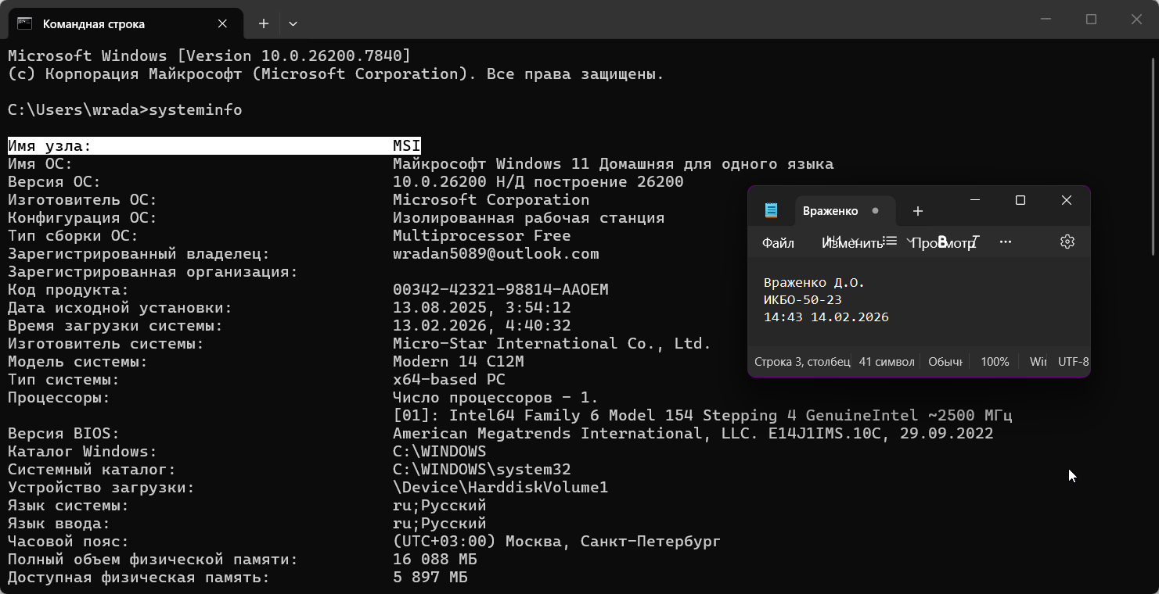
2. Версия ОС (включая № сборки)
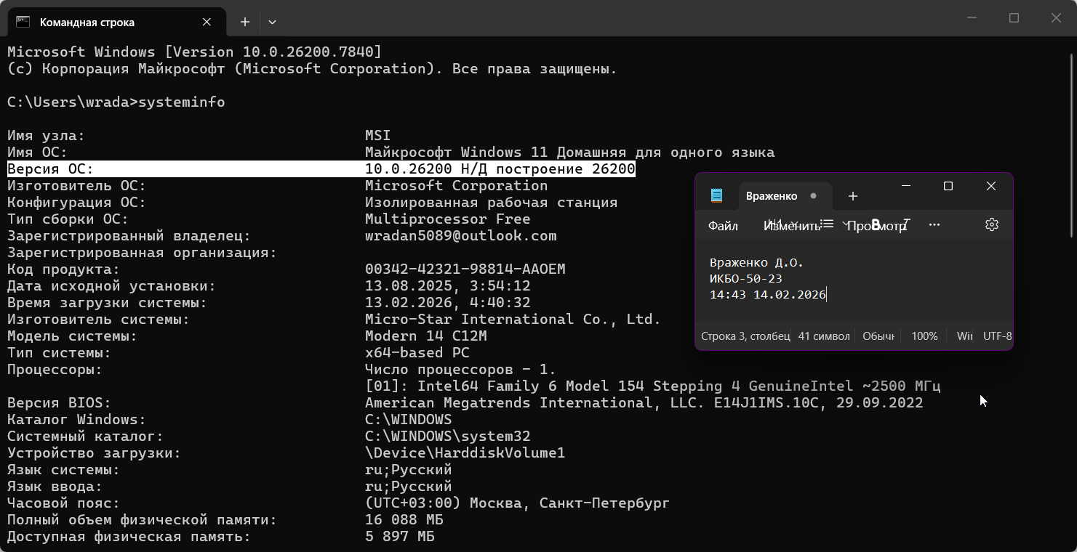
3. Модель процессора
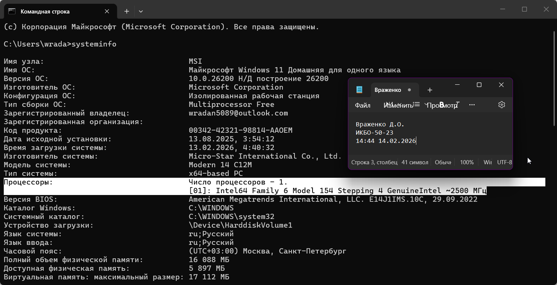
4. Объем ОЗУ
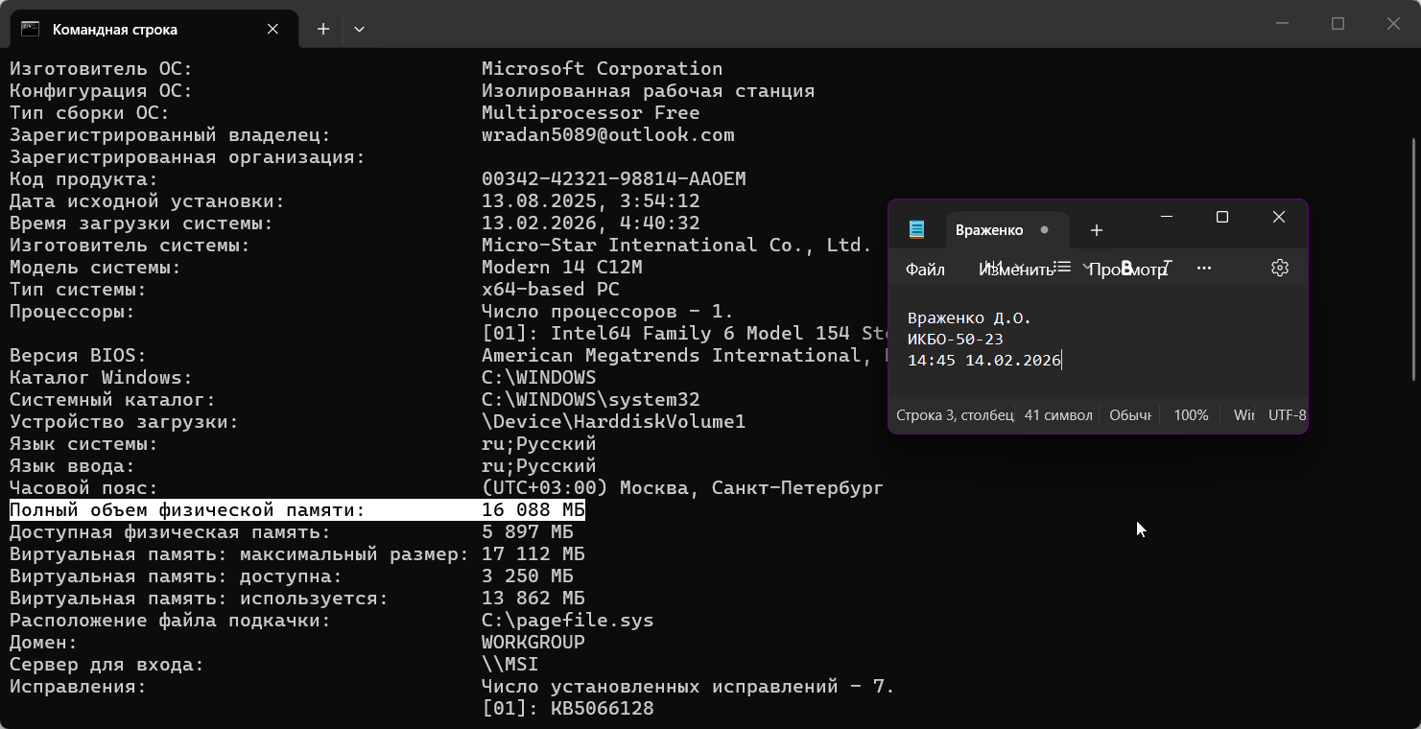
5. IP-адрес компьютера (все, если подключен к нескольким сетям)
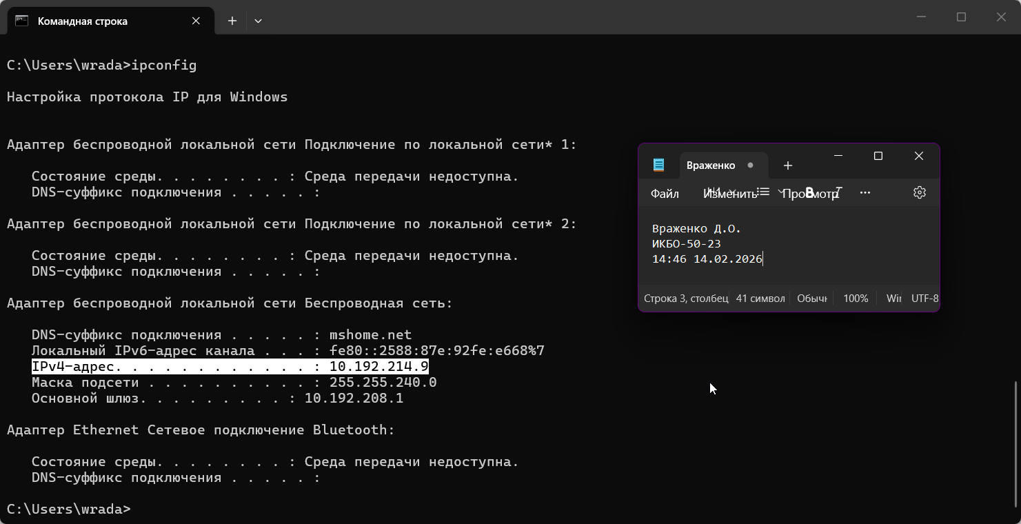
6. DNS-сервера
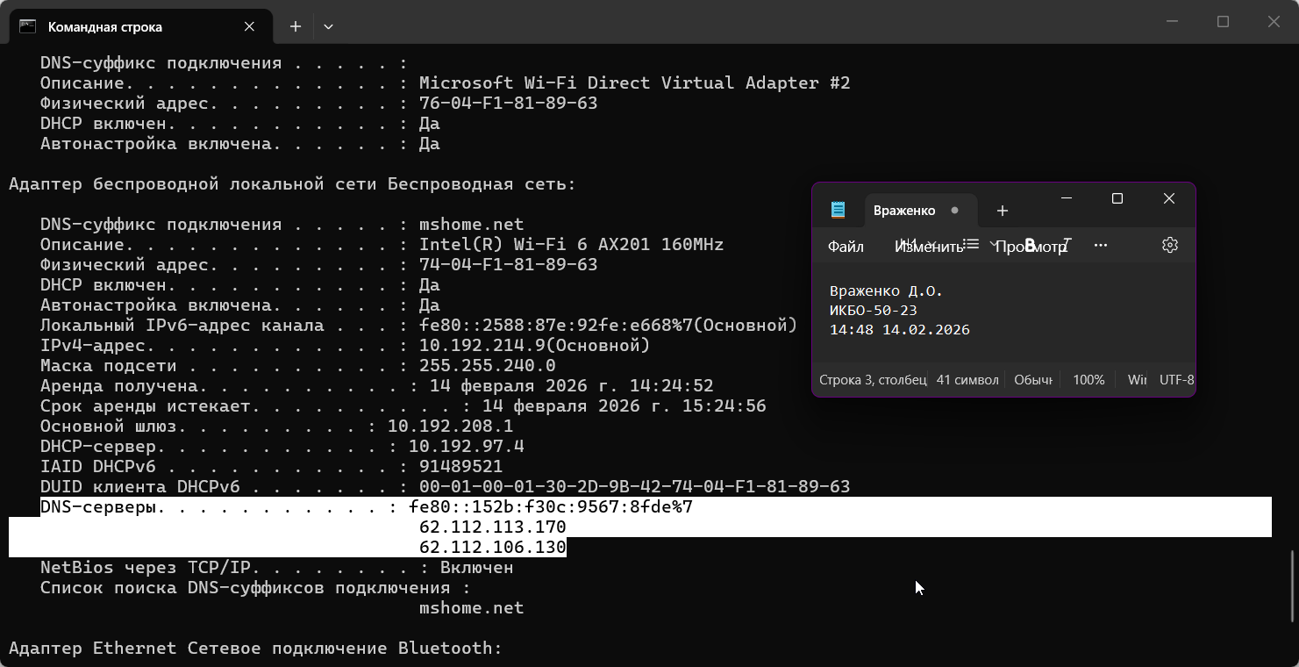
7. Шлюз по-умолчанию
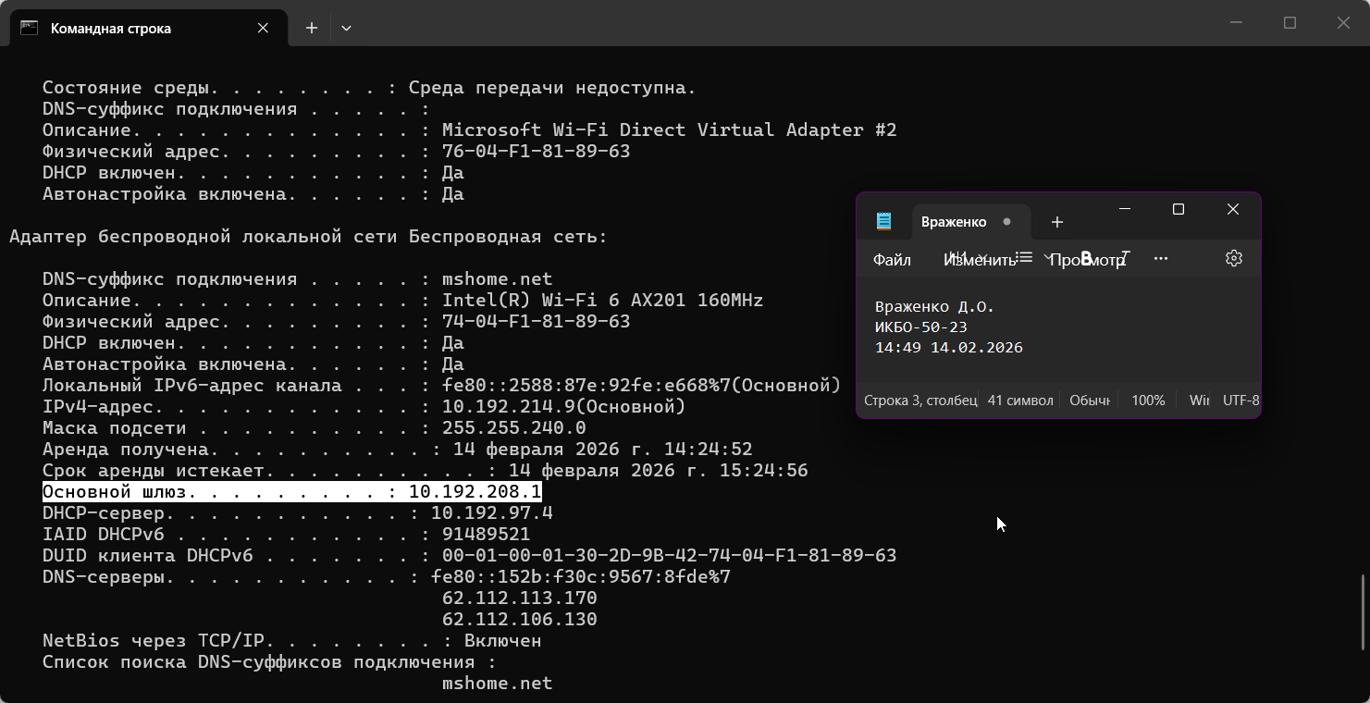
8. Серийный номер материнской платы
ОТСУТСТВУЕТ
9. Список установленного ПО
ОТСУТСТВУЕТ
10. Список пользователей
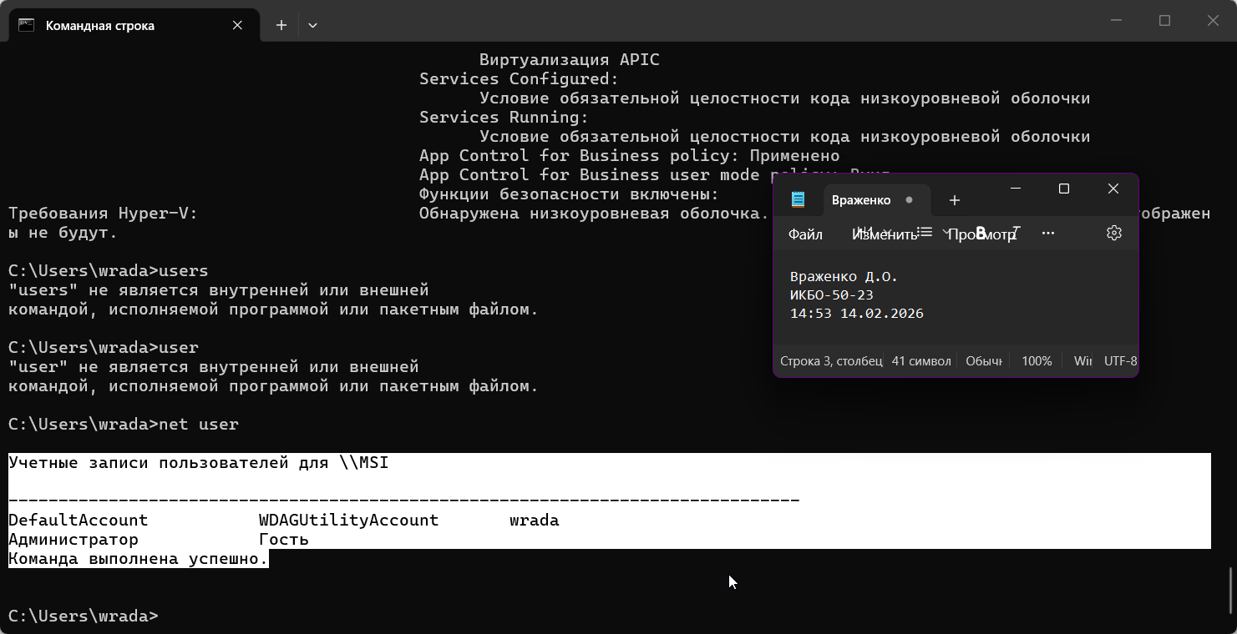
11. Общее использование способа (скриншот работы с соответствующей утилитой, на котором должно быть видно ваше ФИО и группу (для этого откройте блокнот и запишите их там) и текущую дату и время)
Преимущества использования данного способа: всегда доступна и не требует установки дополнительных утилит и библиотек.
Недостатки использования данного способа: не смог получить всю инофрмацию.
Способ 2. Использовать msinfo – Сведения о системе
1. Имя компьютера (сетевое)
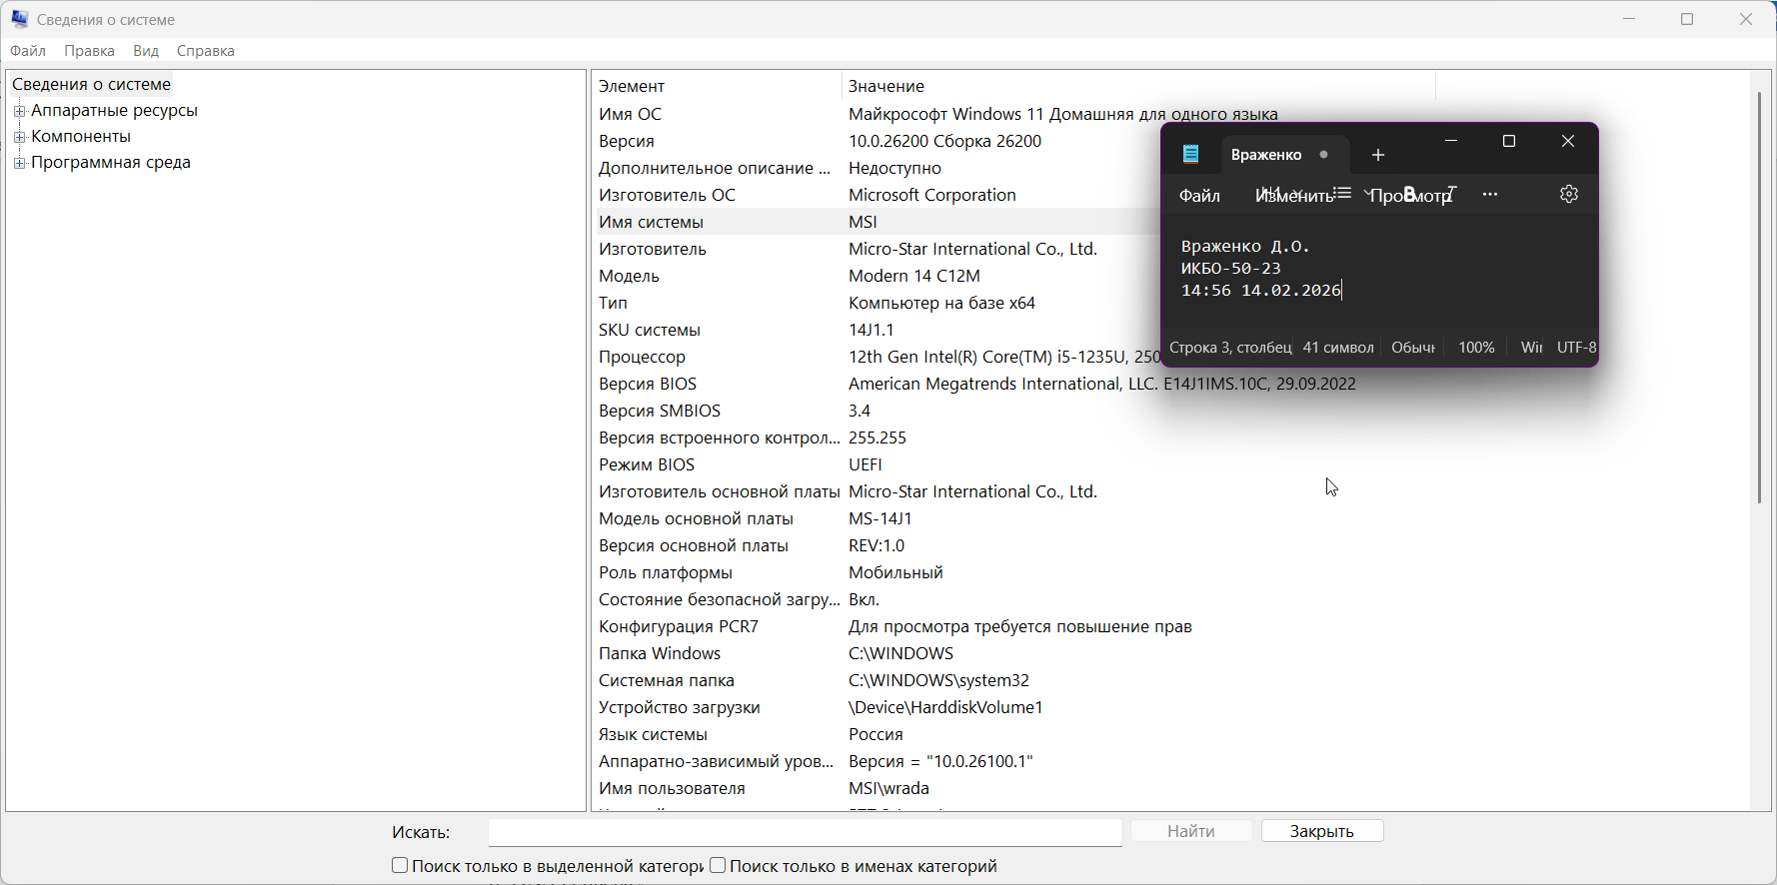
2. Версия ОС (включая № сборки)
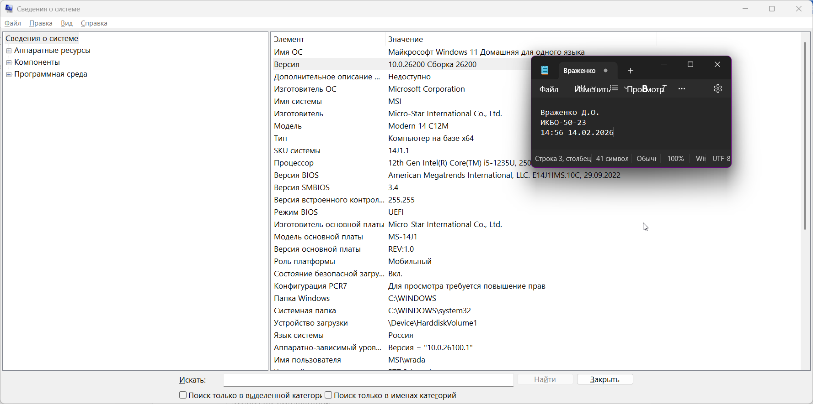
3. Модель процессора
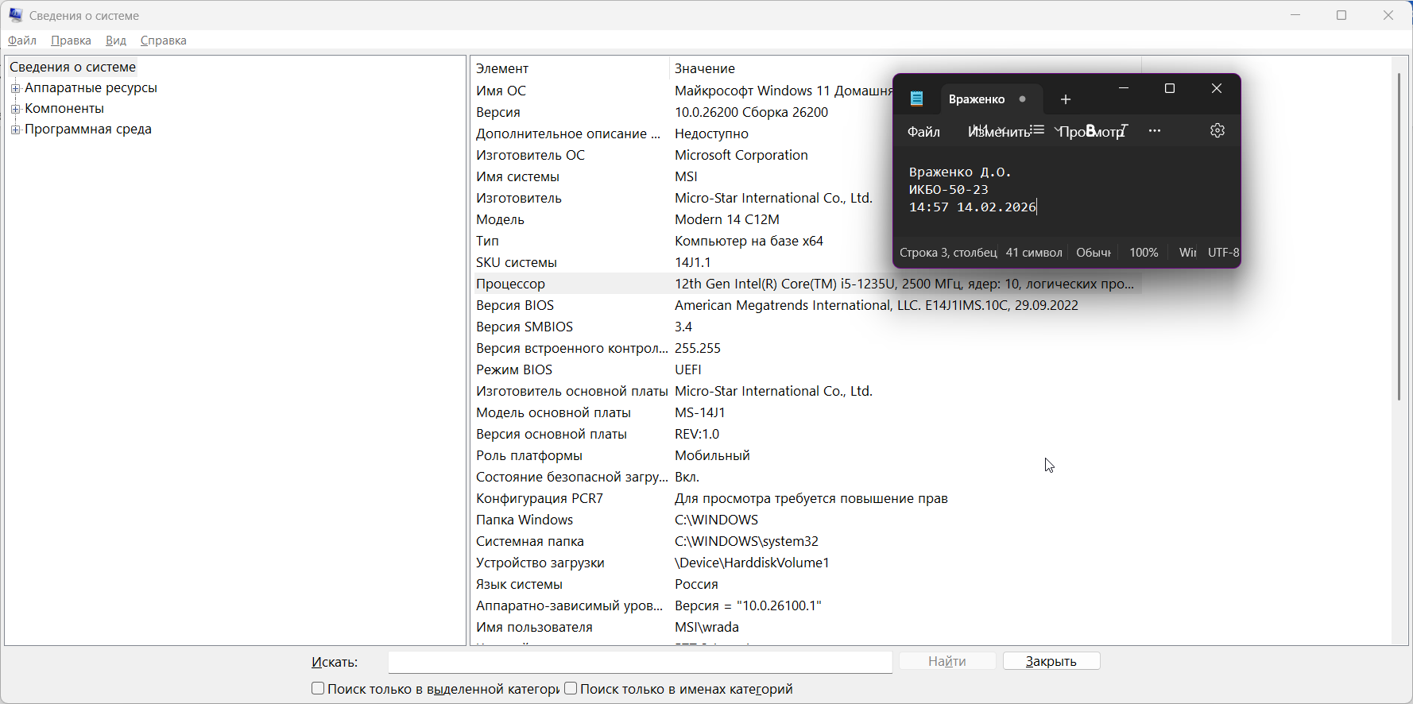
4. Объем ОЗУ
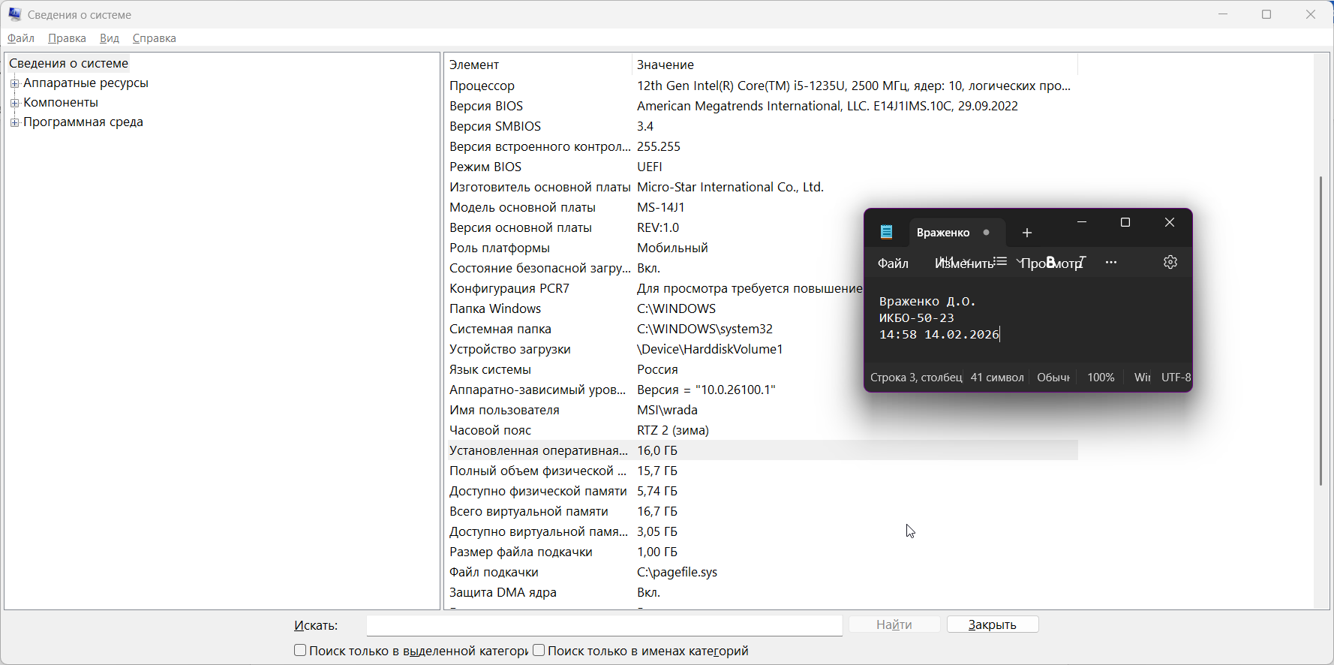
5. IP-адрес компьютера (все, если подключен к нескольким сетям)
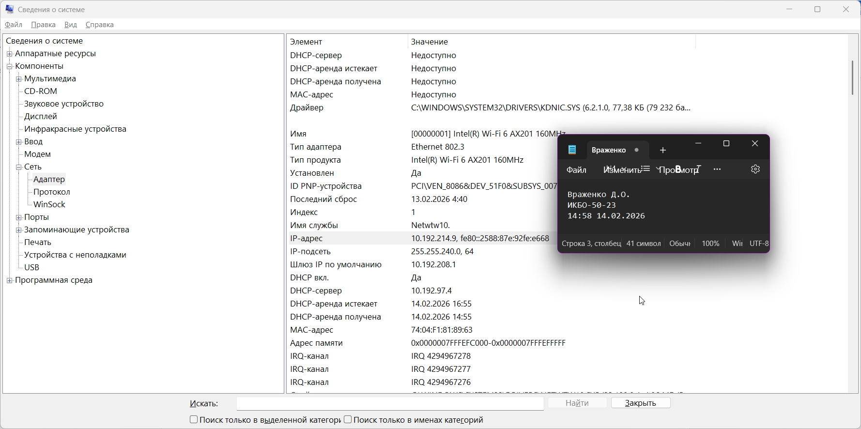
6. DNS-сервера
ОТСУТСТВУЕТ
7. Шлюз по-умолчанию
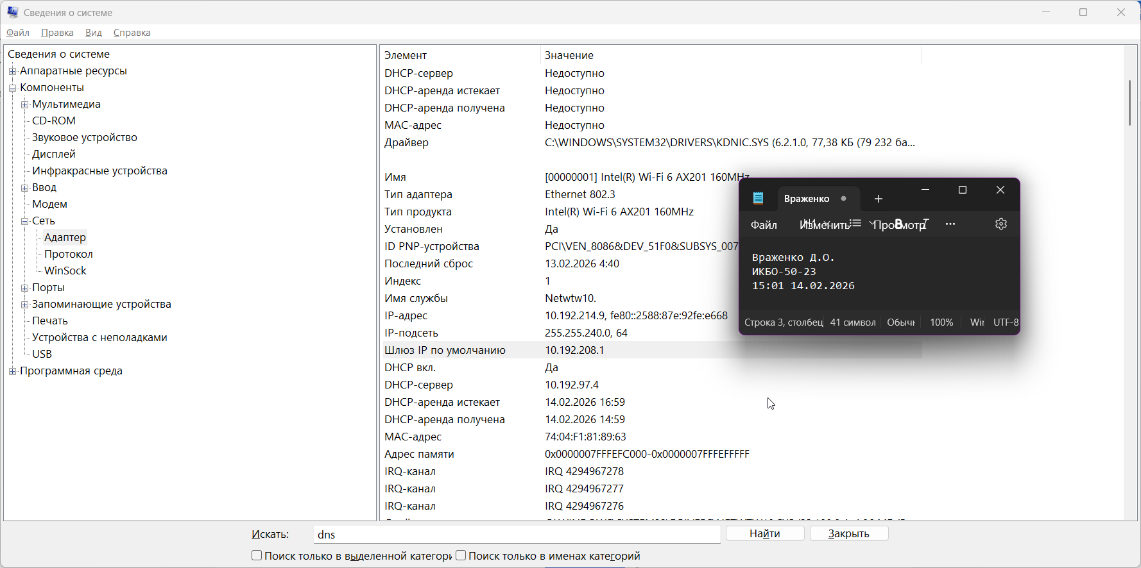
8. Серийный номер материнской платы
ОТСУТСТВУЕТ
9. Список установленного ПО
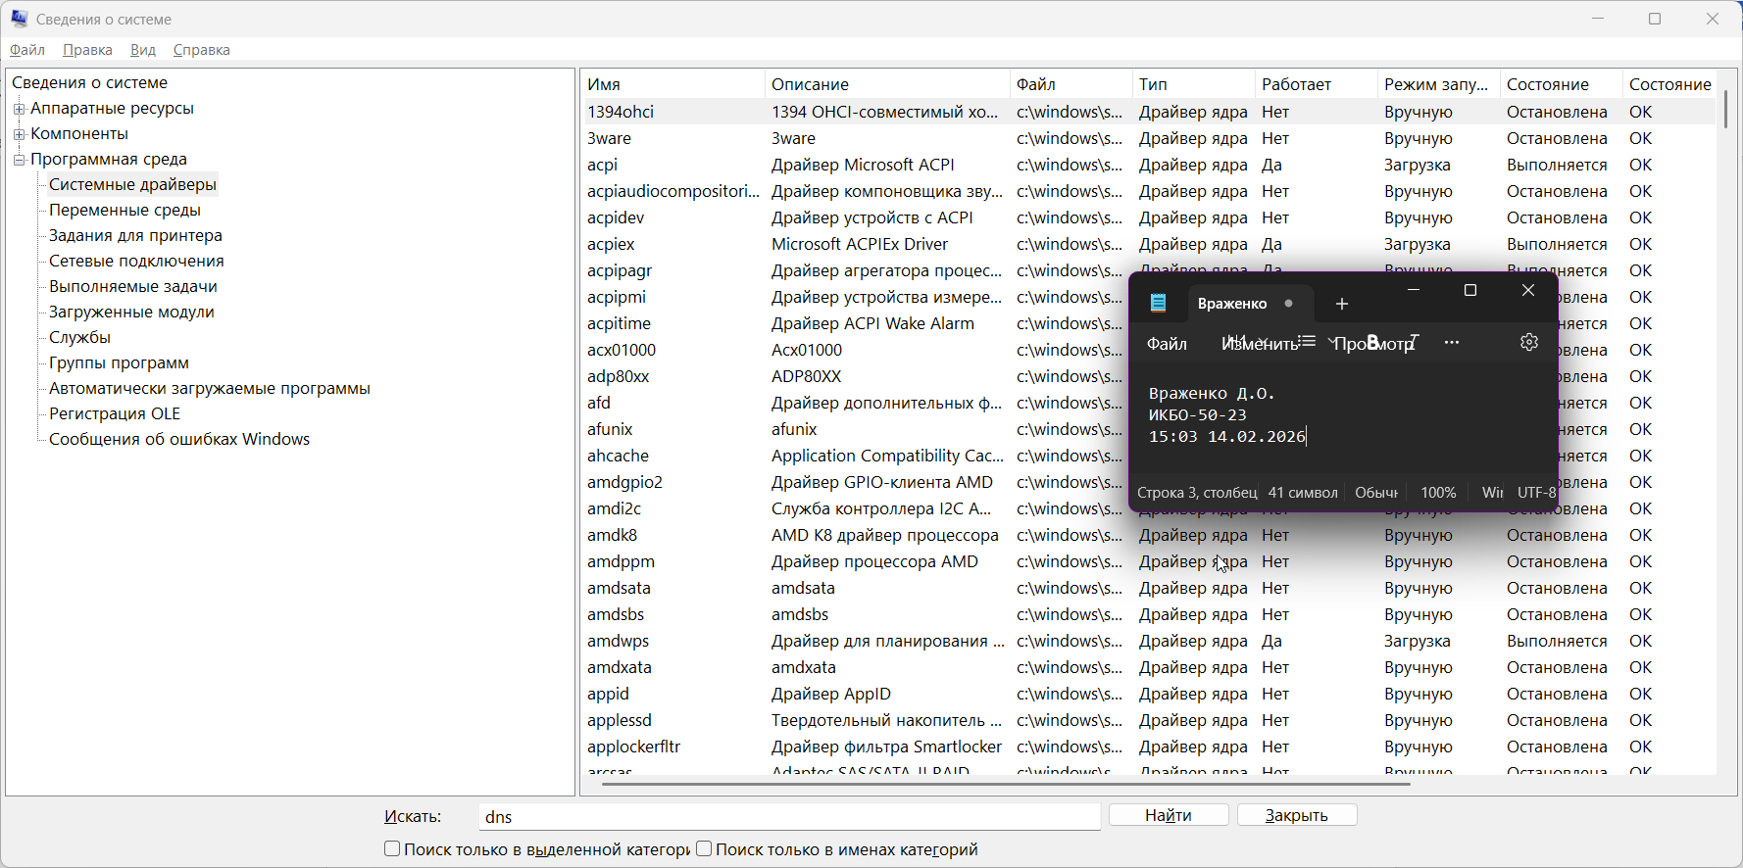
10. Список пользователей
ОТСУТСТВУЕТ
11. Общее использование способа (скриншот работы с соответствующей утилитой, на котором должно быть видно ваше ФИО и группу (для этого откройте блокнот и запишите их там) и текущую дату и время)
Преимущества использования данного способа: минималистичный интерфейс с понятным распределением информации.
Недостатки использования данного способа: содержится не вся информация.
Способ 3. Использовать wmic или PowerShell
1. Имя компьютера (сетевое)
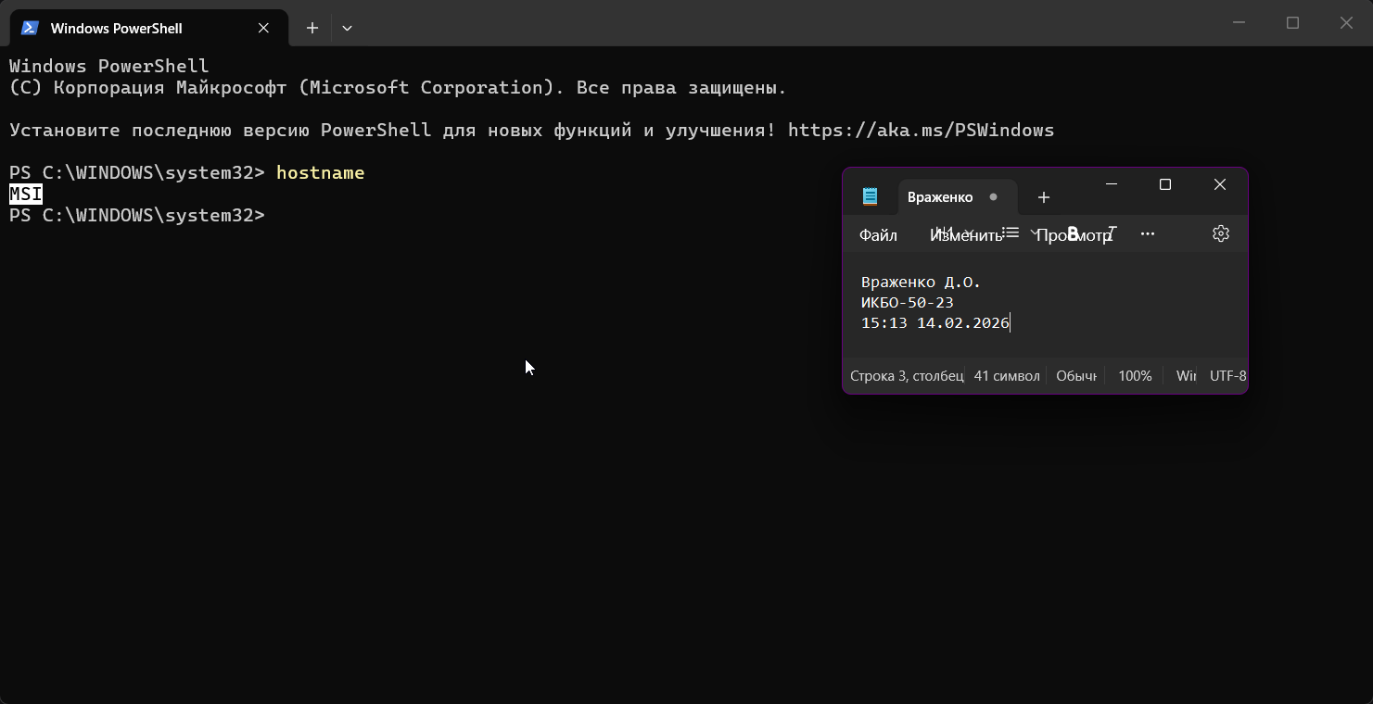
2. Версия ОС (включая № сборки)
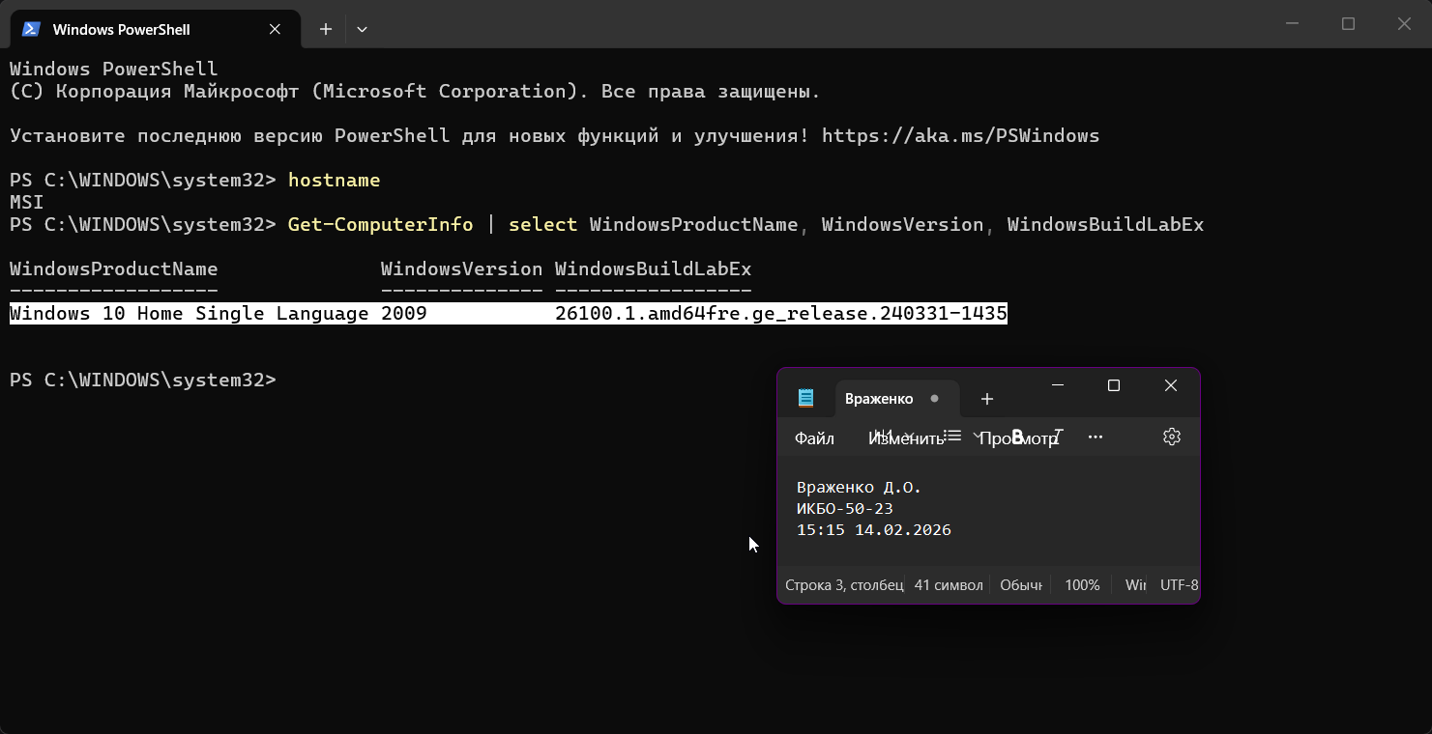
3. Модель процессора
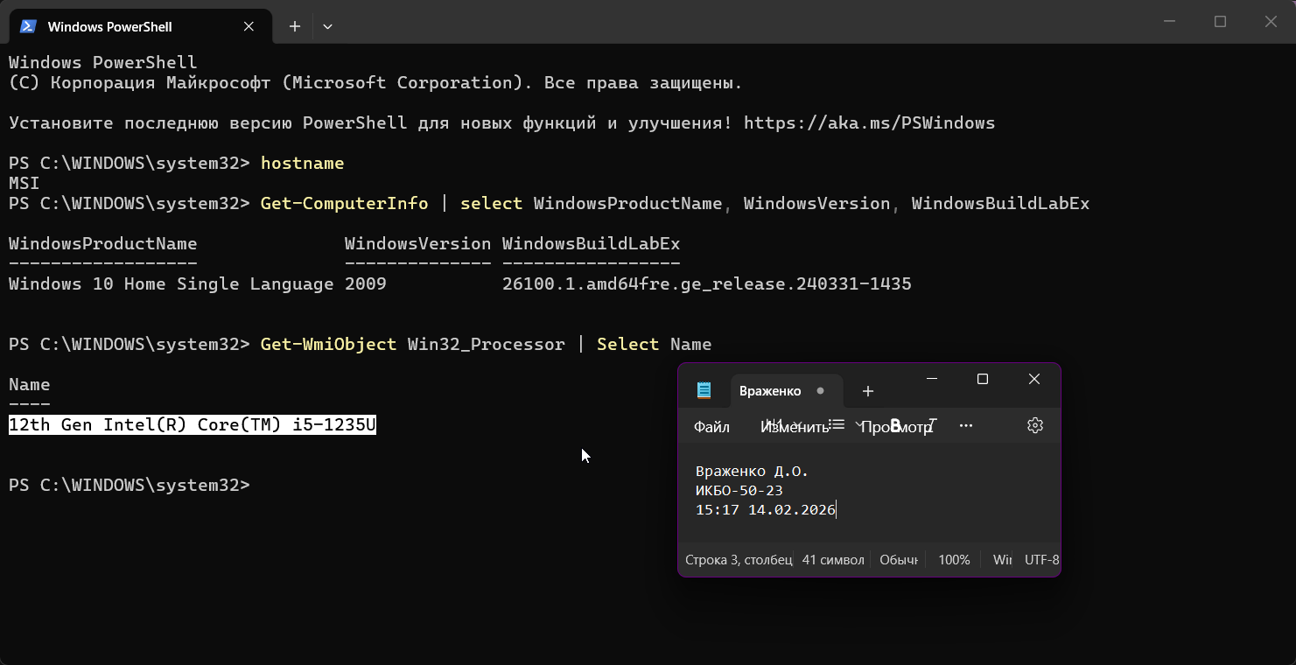
4. Объем ОЗУ
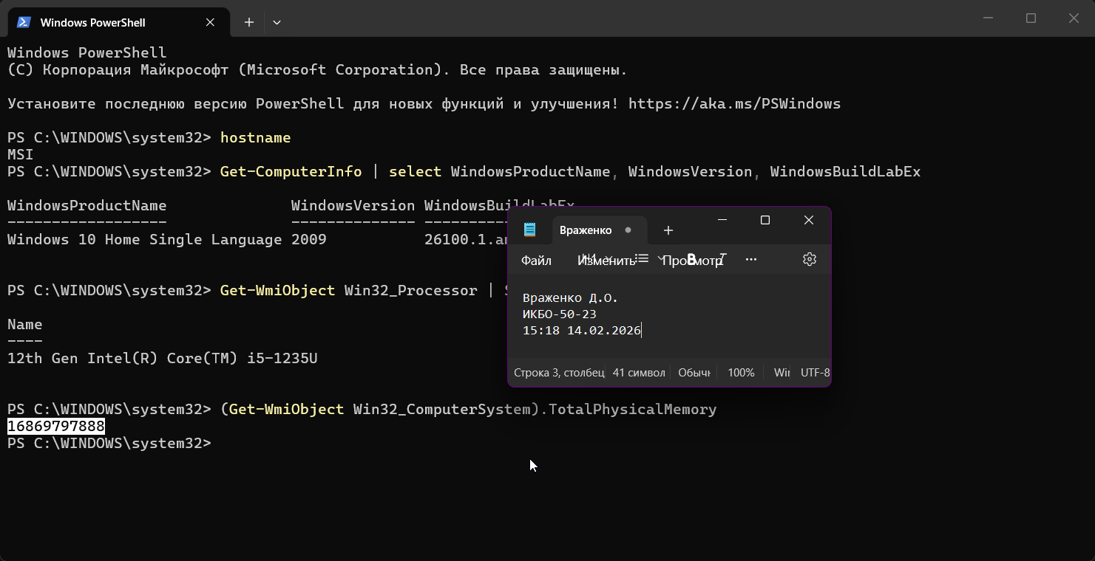
5. IP-адрес компьютера (все, если подключен к нескольким сетям)
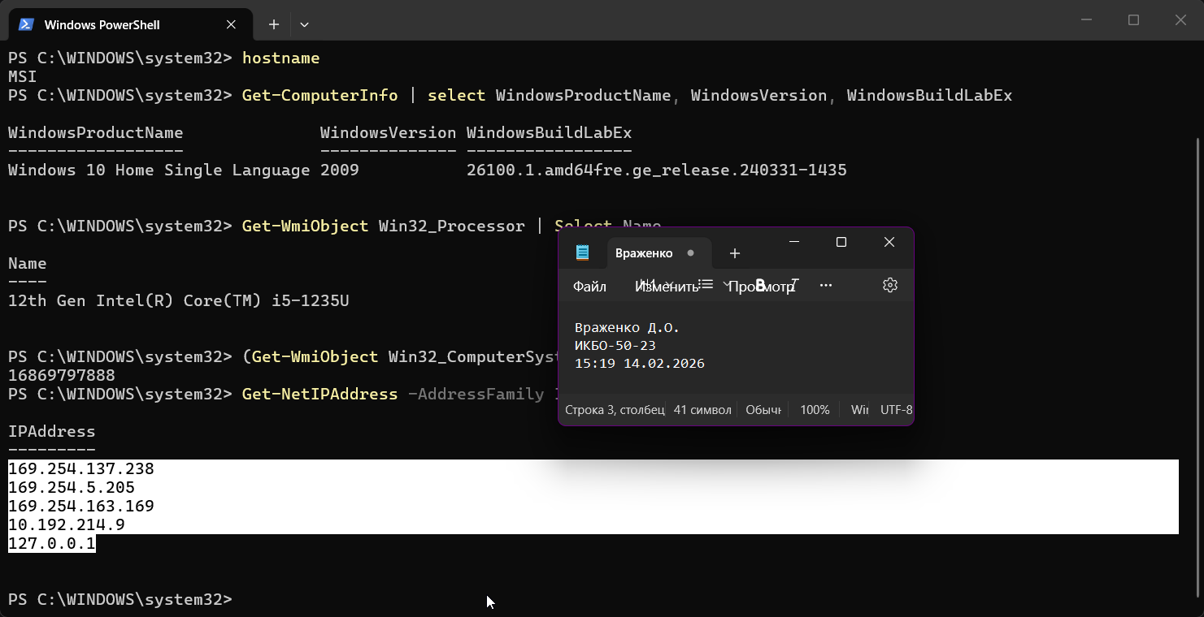
6. DNS-сервера
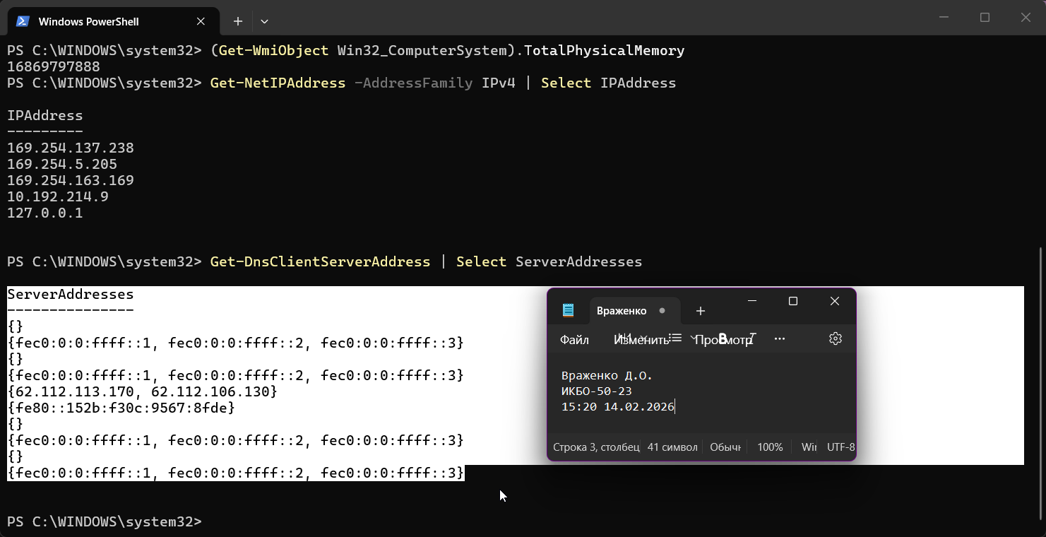
7. Шлюз по-умолчанию
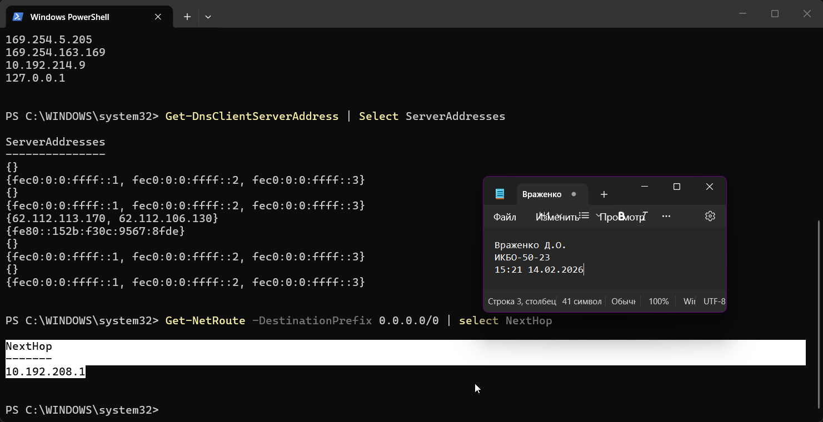
8. Серийный номер материнской платы
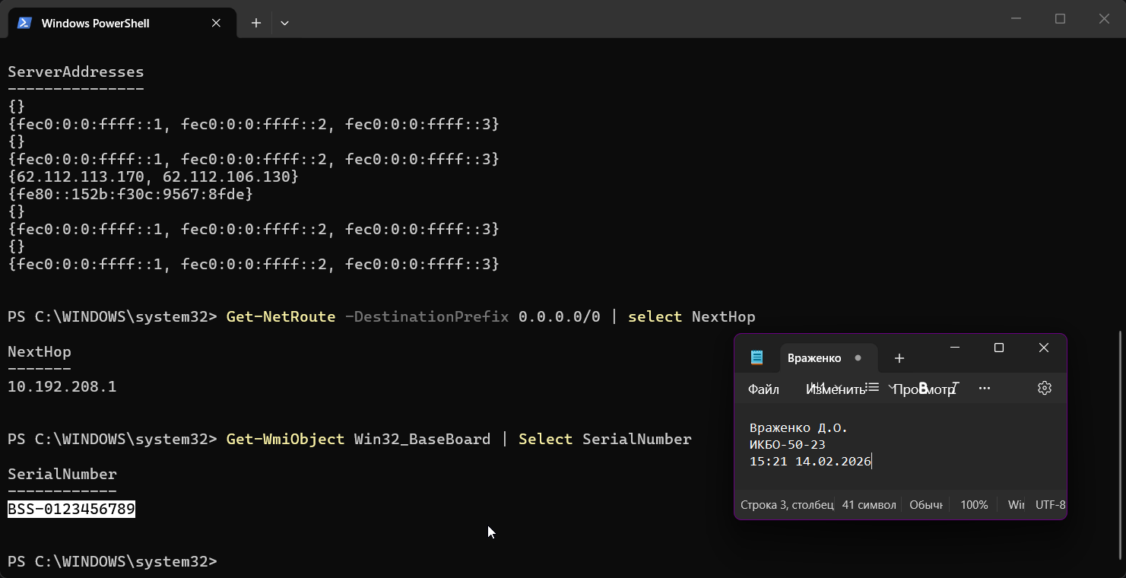
9. Список установленного ПО
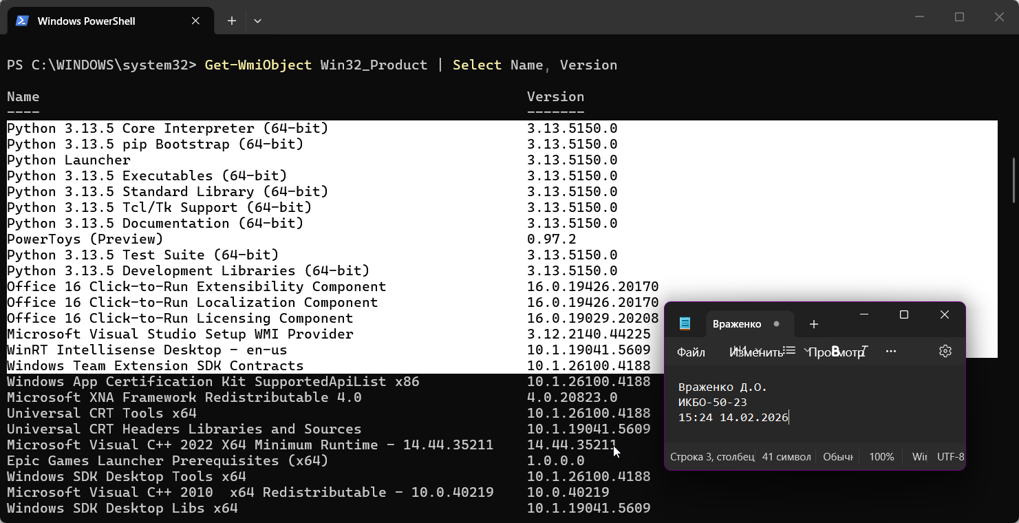
10. Список пользователей
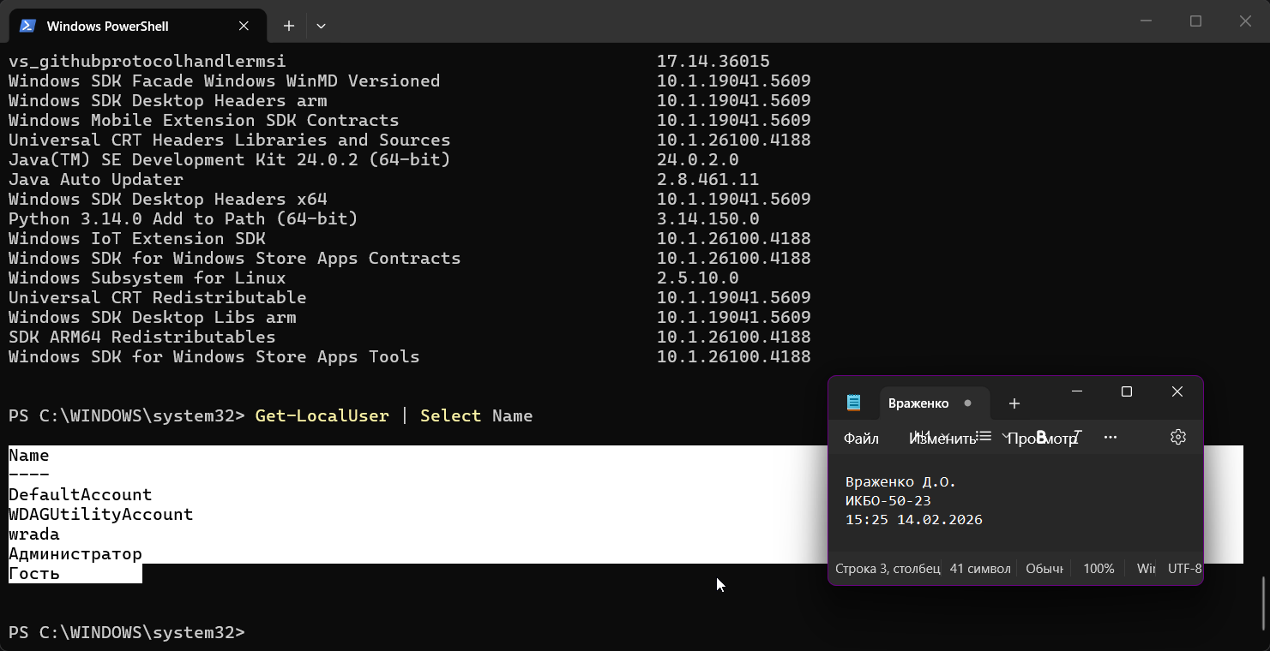
11. Общее использование способа (скриншот работы с соответствующей утилитой, на котором должно быть видно ваше ФИО и группу (для этого откройте блокнот и запишите их там) и текущую дату и время)
Преимущества использования данного способа: это POWERSHELL!!!
Недостатки использования данного способа: консольные команды НЕ интуитивно понятны, требуется открывать справку от Microsoft.
Способ 4. Использовать свойства системы
1. Имя компьютера (сетевое)
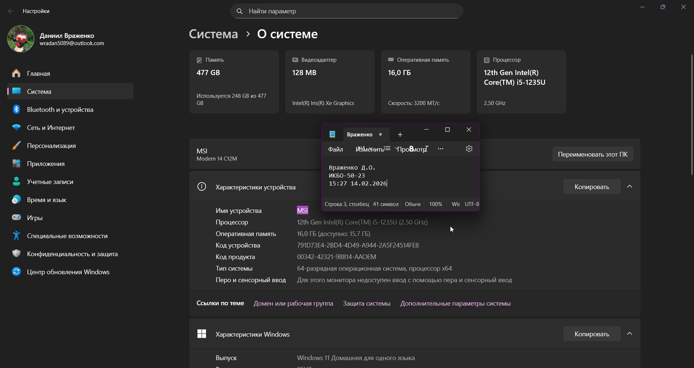
2. Версия ОС (включая № сборки)
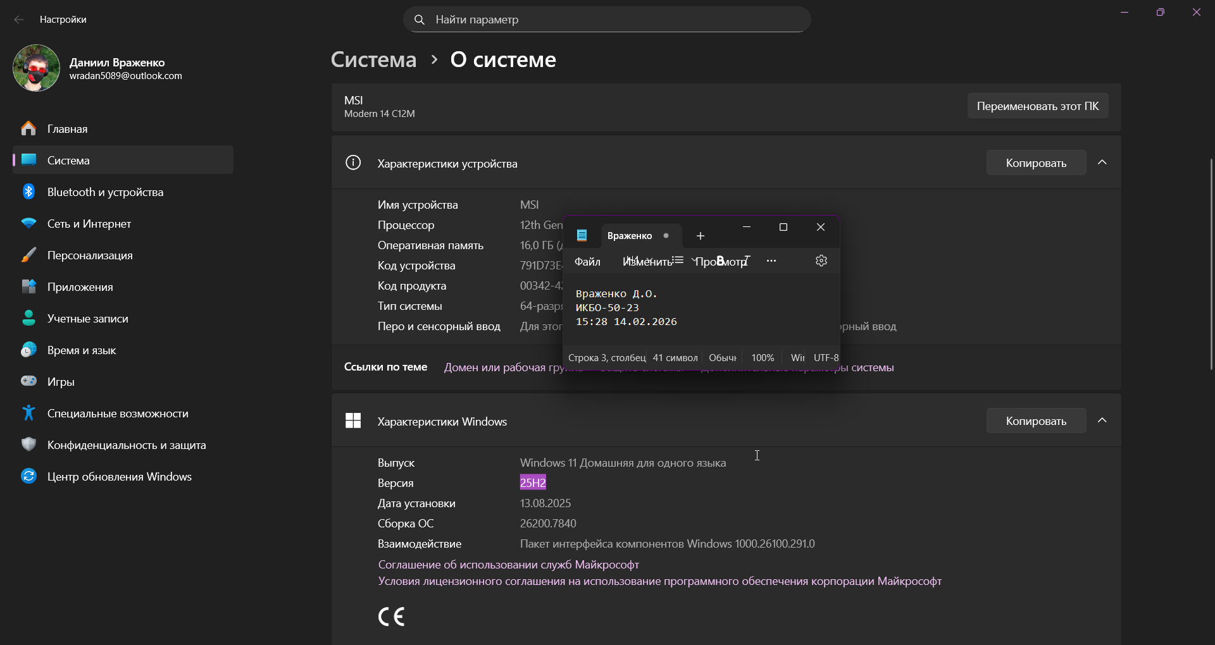
3. Модель процессора
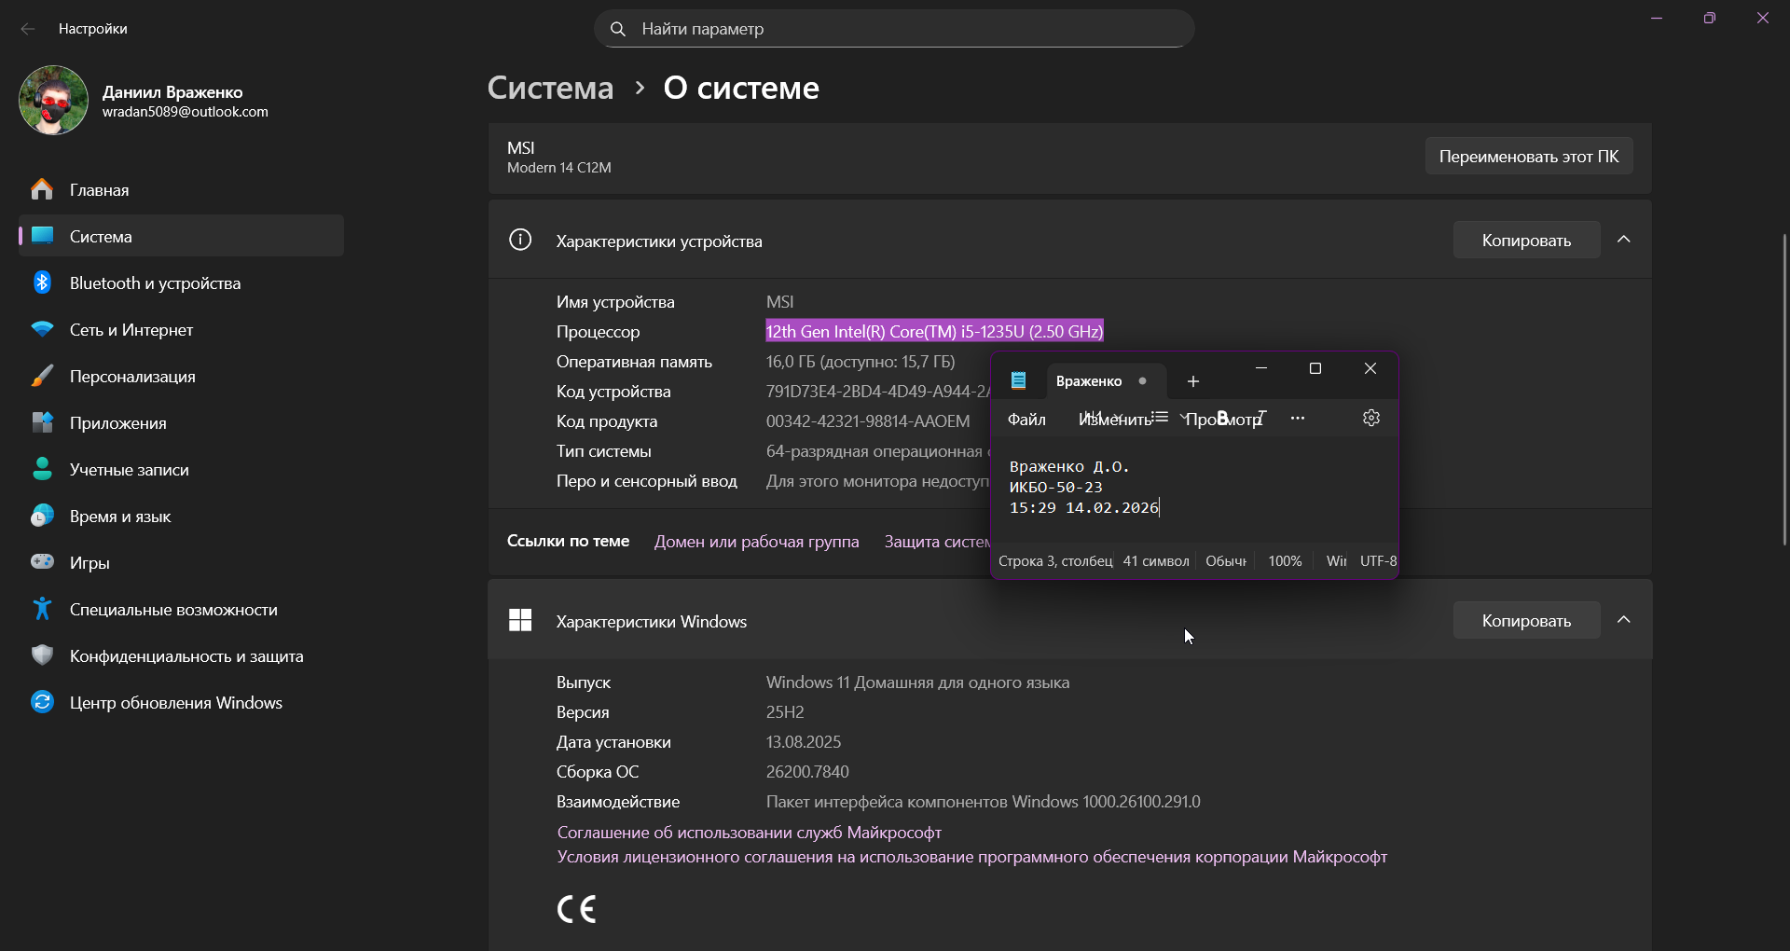
4. Объем ОЗУ
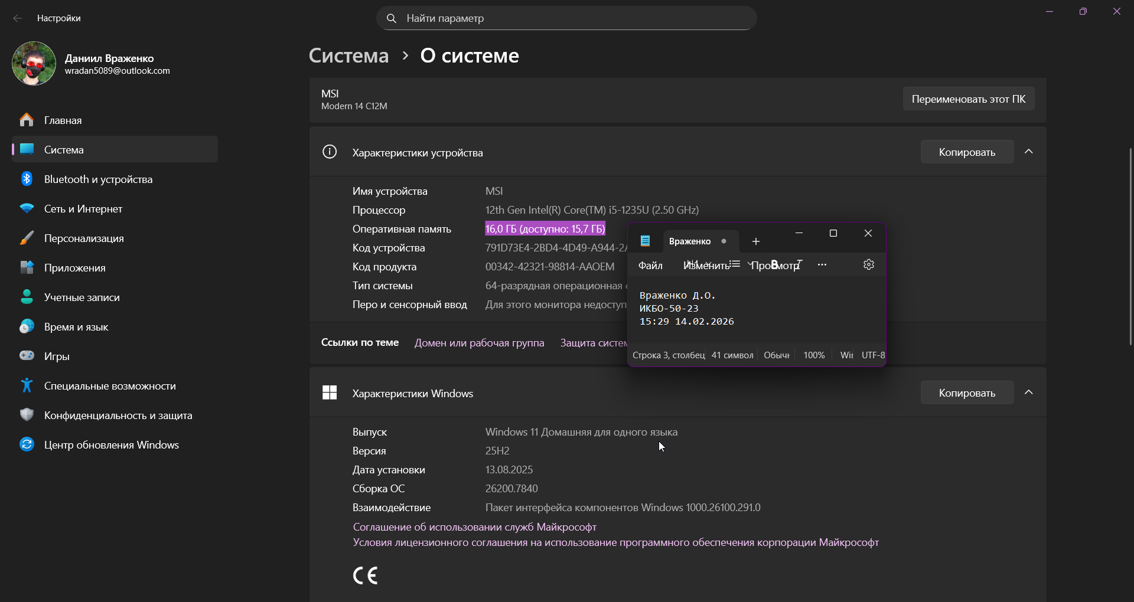
5. IP-адрес компьютера (все, если подключен к нескольким сетям)
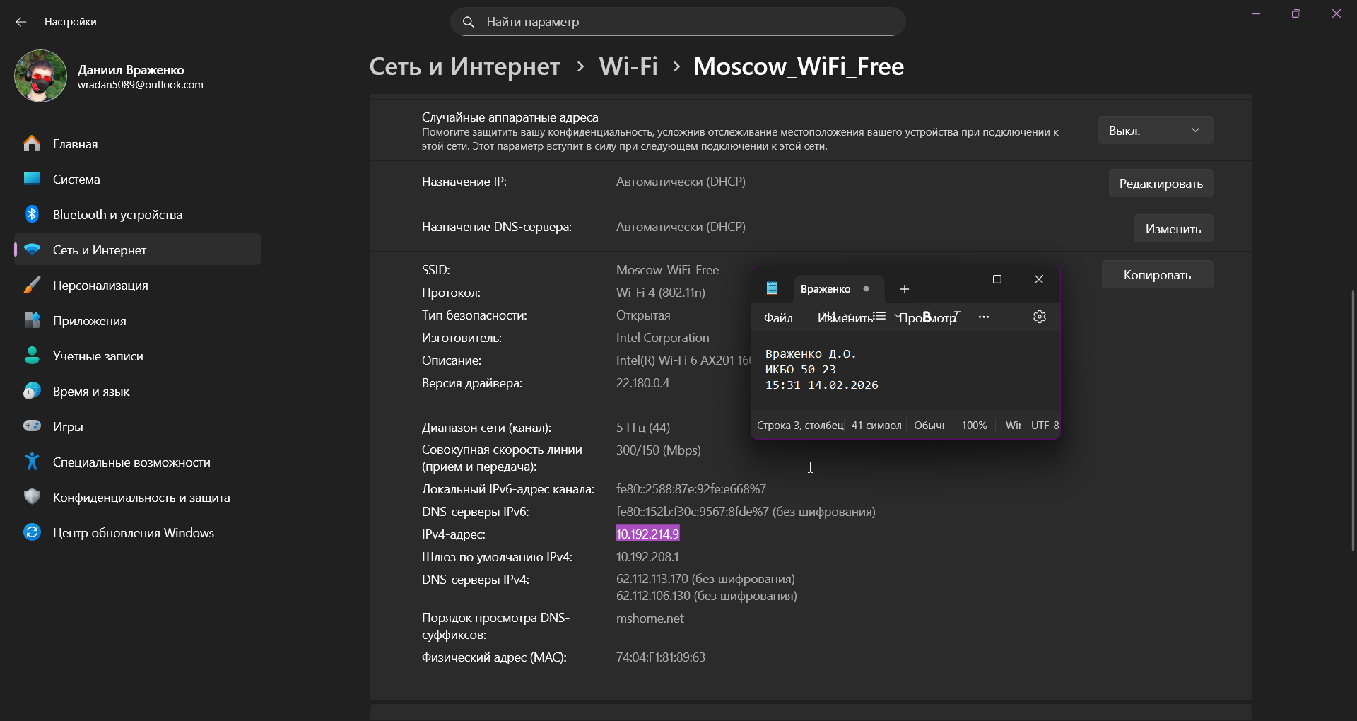
6. DNS-сервера
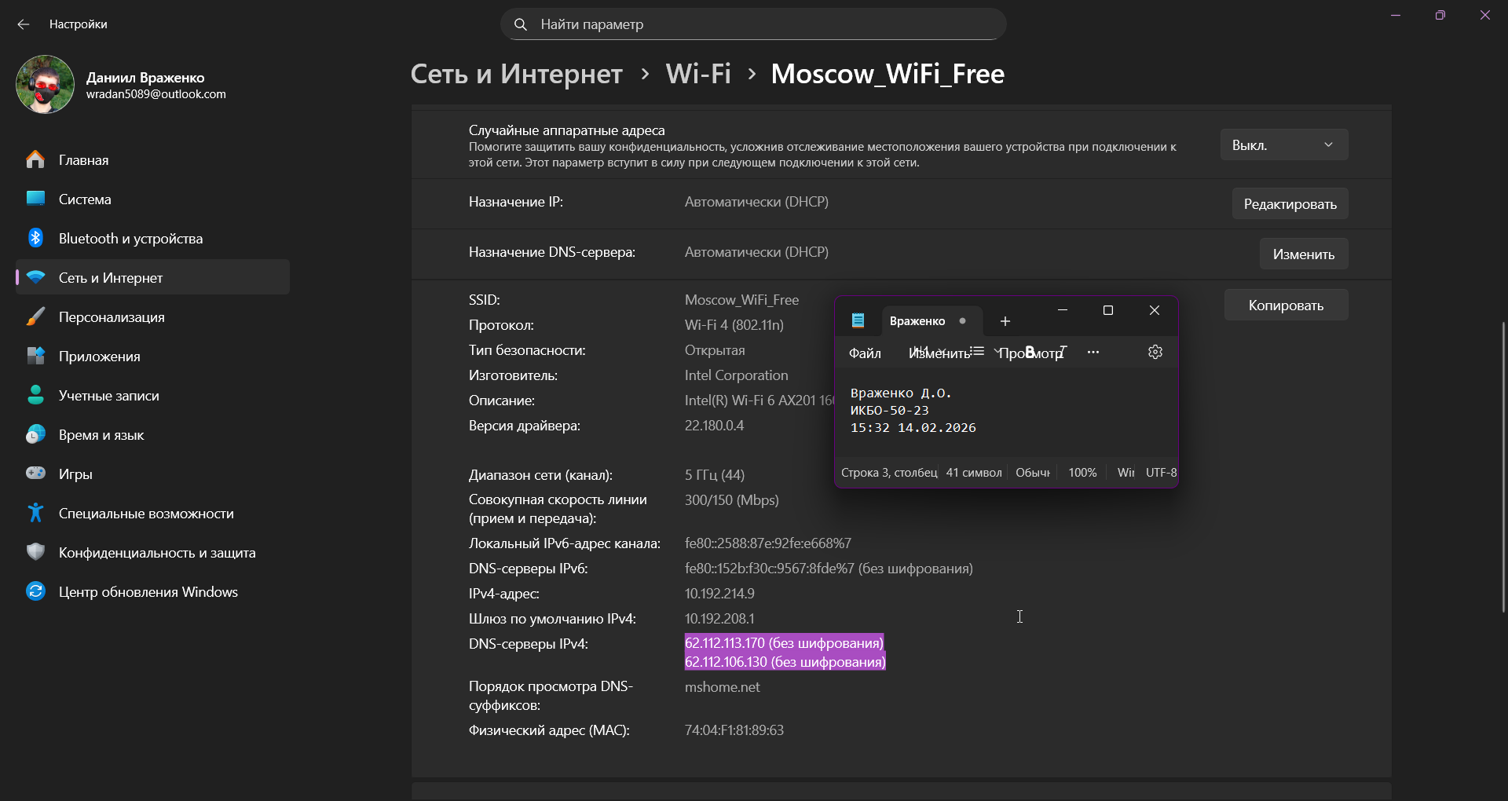
7. Шлюз по-умолчанию
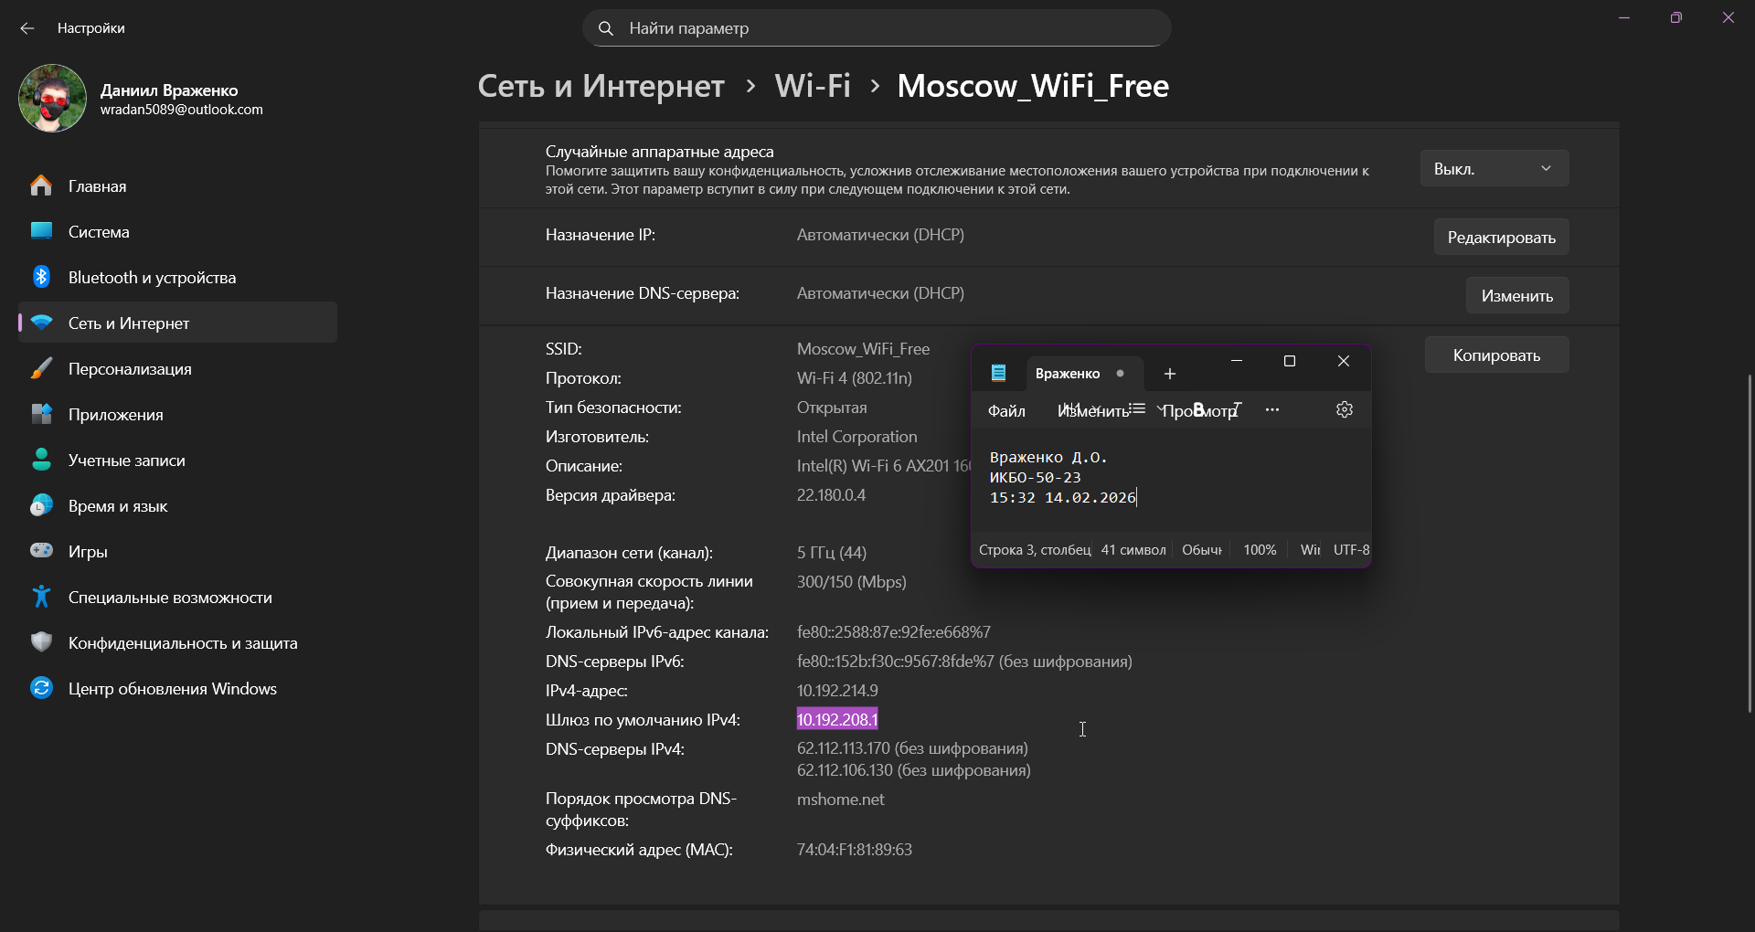
8. Серийный номер материнской платы
ОТСУТСВУЕТ
9. Список установленного ПО
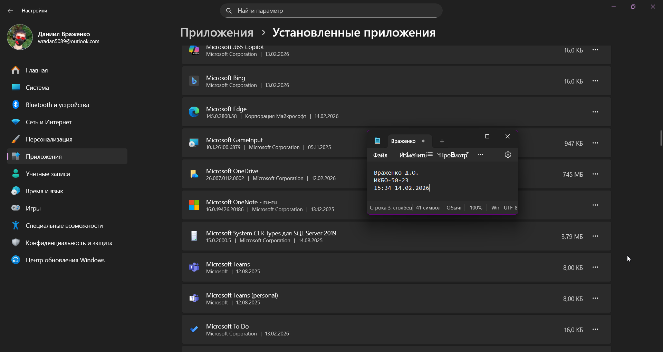
10. Список пользователей
ОТСУТСВУЕТ
11. Общее использование способа (скриншот работы с соответствующей утилитой, на котором должно быть видно ваше ФИО и группу (для этого откройте блокнот и запишите их там) и текущую дату и время)
Преимущества использования данного способа: самый быстрый способ получить базовую информацию о Windows, процессоре, ОЗУ и остальных компонентах.
Недостатки использования данного способа: содержится не вся информация.
Способ 5. Использовать диспетчер устройств
1. Имя компьютера (сетевое)
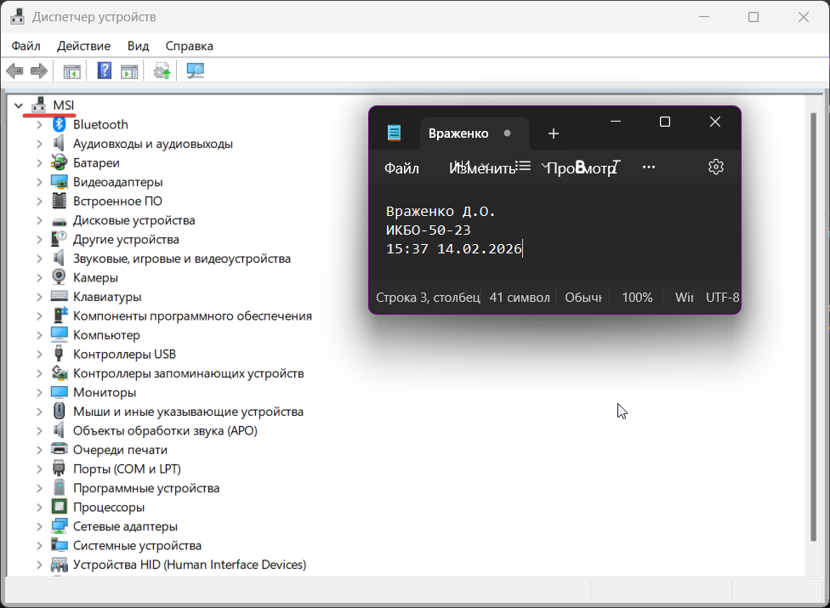
2. Версия ОС (включая № сборки)
ОТСУТВУЕТ
3. Модель процессора
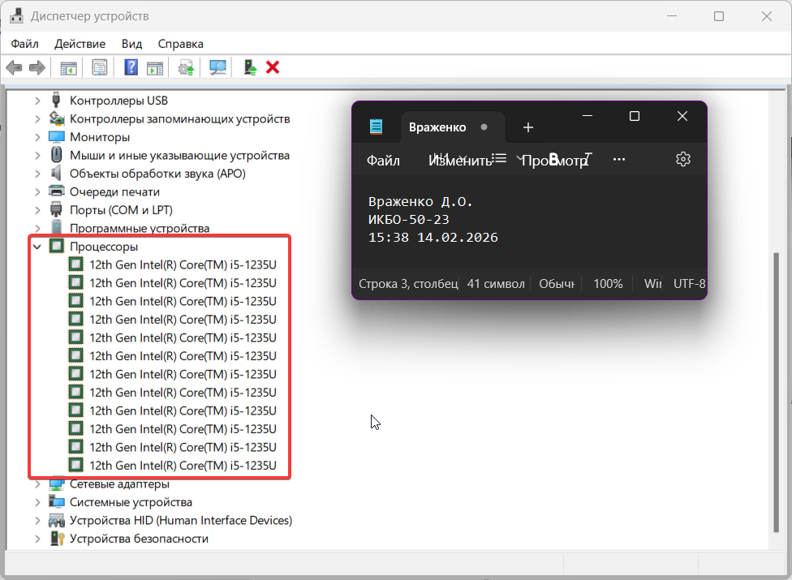
4. Объем ОЗУ
ОТСУТВУЕТ
5. IP-адрес компьютера (все, если подключен к нескольким сетям)
ОТСУТВУЕТ
6. DNS-сервера
ОТСУТВУЕТ
7. Шлюз по-умолчанию
ОТСУТВУЕТ
8. Серийный номер материнской платы
ОТСУТВУЕТ
9. Список установленного ПО
ОТСУТВУЕТ
10. Список пользователей
ОТСУТВУЕТ
11. Общее использование способа (скриншот работы с соответствующей утилитой, на котором должно быть видно ваше ФИО и группу (для этого откройте блокнот и запишите их там) и текущую дату и время)
Преимущества использования данного способа: можно наблюдать за подключенными устройствами.
Недостатки использования данного способа: содержится не вся информация.
6. Сравнительная таблица:
Отметьте, какую информацию можно узнать каждым из способов и укажите полученные вами значения
П. | Значения | Способ 1  (ДА/ НЕТ) | Способ 2  (ДА/ НЕТ) | Способ 3  (ДА/ НЕТ) | Способ 4  (ДА/ НЕТ) | Способ 5  (ДА/ НЕТ)
1 | MSI | ДА | ДА | ДА | ДА | ДА
2 | 10.0.26200 | ДА | ДА | ДА | ДА | НЕТ
3 | 12th Gen Intel(R) Core(TM) i5-1235U | ДА | ДА | ДА | ДА | ДА
4 | 16 Гб | ДА | ДА | ДА | ДА | НЕТ
5 | 10.192.214.9 | ДА | ДА | ДА | ДА | НЕТ
6 | 62.112.113.170  62.112.106.130 | ДА | НЕТ | ДА | ДА | НЕТ
7 | 10.192.208.1 | ДА | ДА | ДА | ДА | НЕТ
8 | BSS-0123456789 | НЕТ | НЕТ | ДА | НЕТ | НЕТ
9 | ------------------------------- | НЕТ | ДА | ДА | ДА | НЕТ
10 | DefaultAccount  WDAGUtilityAccount  Wrada  Администратор  Гость | ДА | НЕТ | ДА | НЕТ | НЕТ

